Заключительное заседание студенческого научного кружка состоится 30.06.2023г в 14.00 очно на кафедре, по адресу: ул. Кузнецова, 2А, 3 корпус, 2 этаж, лекционный зал.

**Викторина**

**«Занимательные факты психиатрии в повседневной жизни»**

**Вопросы для викторины:**

1. Психиатрические синдромы, связанные с названиями городов.

2. Всемирные даты психических расстройств.

3. Психопатологические синдромы у известных писателей, композиторов, актеров, художников.

4. Перед вами портрет и фотография талантливой пианистки, дочери французского драматурга и поэта. В честь которой назван редкий психиатрический синдром. Пожалуйста назовите этот синдром и раскройте его.

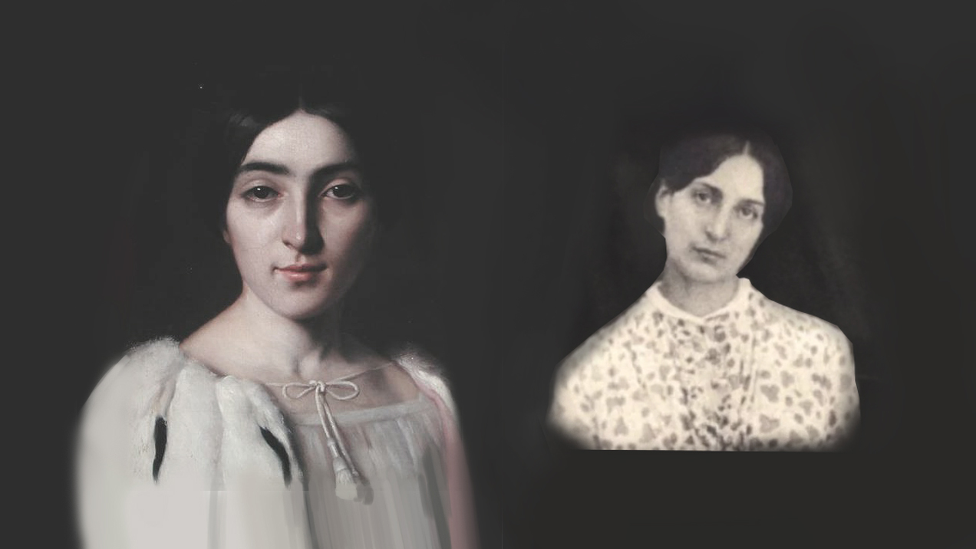

Ответы на вопросы присылать на электронную почту кафедры [psy_kafedra@mail.ru](mailto:psy_kafedra@mail.ru) в виде презентации Power Point до 28.06.2023. Объем презентации 5-15 слайдов.

Работы будут рассматриваться конкурсной комиссией:

Малинина Елена Викторовна – заведующий кафедрой, д.м.н., профессор;

Забозлаева Ирина Валентиновна – доцент кафедры, к.м.н., доцент.

Победителей ждет приз!